Lorch Schweißtechnik révolutionne le soudage MIG-MAG
iQS : la nouvelle approche du soudage intelligent
Avec iQS, la plateforme révolutionnaire d’onduleurs, Lorch Schweißtechnik définit de nouveaux standards dans le domaine du soudage MIG-MAG. Fruit du développement en étroite coopération avec les clients et intégrant une multitude d’innovations, l’entreprise présente, du 11 au 15 septembre, l’avenir du soudage industriel au salon mondial « Welding & Cutting » organisé à Essen. L’engin Smart Process Control (SPC) accélère le développement et la mise à disposition de nouveaux processus de soudage à un tout nouveau niveau. La mise en réseau complète permet un service après-vente plus rapide et, grâce au cockpit intelligent, le client bénéficie d’un guidage de l’opérateur encore plus simple et intuitif. Une génération de torches parfaitement adaptée à la nouvelle technologie complète la multitude d’innovations et fait de l’iQS une plateforme d’onduleurs absolument inédite.
SPC et RCS : de nouvelles technologies de pointe augmentent les performances
La pièce maîtresse et le point fort absolu de la nouvelle plateforme d’appareils est le Smart Process Control (SPC) innovant, pour lequel une demande de brevet a été déposée. La technologie de pointe signée Lorch permet de développer des processus de soudage encore plus rapidement et de les transférer sur le poste à souder. Cela permet d’économiser du temps et de l’argent pour ceux qui investissent dans un iQS et d’accélérer considérablement le retour sur investissement. De plus, la toute nouvelle technologie RCS (Rapid Current Shutdown) a permis de compléter un module matériel important. Ce module garantit une résolution particulièrement propre des courts-circuits avec peu de projections et une qualité encore plus élevée du cordon de soudure. Par ailleurs, cela permet une plus grande maîtrise du bain de fusion, et garantit ainsi un meilleur soudage des tôles fines dont l’épaisseur est inférieure à trois millimètres. Et grâce à l’utilisation d’une nouvelle génération d’onduleurs, les différents processus sont encore plus stables et silencieux. Tous les processus « MASTERS OF SPEED » déjà connus sont bien sûr à nouveau disponibles avec l’iQS.
Un conduit d’air encapsulé protège l’onduleur et l’unité de commande
Une construction ingénieuse améliore la robustesse et la convivialité des appareils. La meilleure protection possible de l’onduleur contre la poussière et les impuretés est garantie par un conduit d’air encapsulé, qui sépare l’unité de puissance et l’unité de commande du flux d’air indispensable au refroidissement. De manière générale, un logement des cartes de commande à faibles vibrations permet de prolonger la durée de vie du poste à souder. En ce qui concerne l’agencement des appareils, rien n’a non plus été laissé au hasard : le design de l’iQS a entièrement été repensé, et est dorénavant synonyme de robustesse et d’innovation. Un concept de refroidissement par eau modulaire et axé sur le service simplifie les réparations et le remplacement du système de refroidissement. Et grâce au nouveau connecteur central Lorch à emboîter, parfaitement assorti à l’iQS et muni de boutons-poussoirs, le changement de torche n’a encore jamais été aussi simple.
Soudage 4.0 avec mise en réseau numérique
Un autre point fort de la nouvelle plateforme d’appareils est la mise en réseau qui a encore une fois été étendue. Avec la nouvelle plateforme, le poste à souder devient un terminal haut de gamme destiné à l’Industrie 4.0. Le client peut lui-même facilement et rapidement installer de nouveaux processus de soudage ou des versions d’essai de courbes caractéristiques – même au cours du processus de fabrication actif – via Ethernet ou Wi-Fi. De cette manière, le poste à souder est toujours à la pointe du progrès technique. De plus, les données de soudage telles que le facteur de marche, le temps de soudage, les paramètres de soudage, peuvent être directement lues et analysées. Cela facilite également l’entretien des machines à l’avenir. Avec la connexion complète à Lorch Connect, plus rien ne s’oppose à la numérisation et à la transparence de la production.
Utilisation intuitive et sûre
L’iQS atteint un tout nouveau niveau en termes d’utilisation : le soudeur peut non seulement librement choisir entre une commande tactile de grande qualité et une commande par bouton tournant / bouton-poussoir, mais il peut aussi utiliser les deux systèmes sans problème lorsqu’il porte des gants de soudage. Les boutons rotatifs et les boutons-poussoirs sont disposés de manière à être facilement accessibles même lorsque le couvercle de protection de l’écran est rabattu. Le concept de fonctionnement des postes à souder Lorch, déjà très populaire auprès des utilisateurs, a encore une fois été perfectionné, ce qui réduit encore nettement le temps d’apprentissage sur la machine. Le menu s’adapte individuellement en fonction de la situation de soudage, des qualifications de l’utilisateur ou des préférences personnelles. Nous avons renoncé à une multitude de sous-menus et, pour reconnaissance plus facile, nous avons repris les pictogrammes déjà employés. Des textes explicatifs peuvent être affichés pour les réglages les plus variés, ce qui simplifie la réalisation de la tâche par le soudeur. Un écran TFT de 7 pouces de grande qualité garantit une bonne lisibilité et permet d’avoir un aperçu de tous les paramètres importants, même à partir d’une grande distance. De plus, l’utilisation est simplifiée par une torche, qui est également munie d’un écran. De cette manière, tous les réglages favoris peuvent également être adaptés directement sur la torche. Le cockpit intelligent et la torche LMS-IQ forment ainsi une équipe de rêve pour une utilisation intuitive et rapide.
Variantes de puissance et connexion au robot
L’iQS pourra être commandé à partir du salon « Welding & Cutting » dans les variantes de puissance 320 et 400 A, en option également avec un coffret-dévidoir innovant et facile à monter. La variante 500 A sera proposée dans le courant de l’année prochaine. Grâce à sa grande gamme de puissance, l’iQS est non seulement parfaitement adapté au soudage manuel industriel, mais il constitue également une base idéale pour le soudage robotisé. Une connexion aux robots en tous genres est déjà en préparation et offrira aux entreprises la possibilité d’optimiser encore davantage leurs coûts et résultats de soudage dans un avenir proche.
« Avec l’iQS et la technologie à process SPC, Lorch donne le coup d’envoi d’une toute nouvelle génération de postes à souder. Nous sommes en mesure de mettre à la disposition de nos clients des processus de soudage de pointe adaptés sur mesure à leurs besoins, plus vite que jamais et de manière plus personnalisée que jamais, leur permettant ainsi de faire face de manière optimale aux exigences du marché en constante évolution. Développés en collaboration avec les clients, ces postes à souder se distinguent par une convivialité et une simplicité d’utilisation d’un tout nouveau genre. La plateforme d’onduleurs iQS offre des possibilités sans précédent et montre de manière impressionnante à quoi ressemble l’avenir du soudage industriel », déclare Jonas Kappel, responsable de la gestion des produits et du marketing chez Lorch Schweißtechnik GmbH.
Lorch au salon « Welding & Cutting » 2023 : hall 5, stand 5C28

L’entreprise Lorch Schweißtechnik GmbH est l’un des principaux fabricants de postes de soudage à l’arc dédiés aux applications industrielles, aux métiers métallurgiques exigeants ainsi qu’à une utilisation dans l’automatisation avec des robots et des systèmes robotisés collaboratifs. De plus, des systèmes de casques et de torches développés en interne garantissent des résultats de soudage optimaux. Depuis plus de 65 ans, les systèmes de qualité de la marque Lorch sont fabriqués en Allemagne dans l’une des usines de fabrication de générateurs de soudage les plus modernes au monde et exportés dans plus de 60 pays. La technologie de soudage Lorch allie une grande utilité dans la pratique, une utilisation enfantine ainsi qu’une grande rentabilité et établit de nouveaux standards technologiques sur le marché.

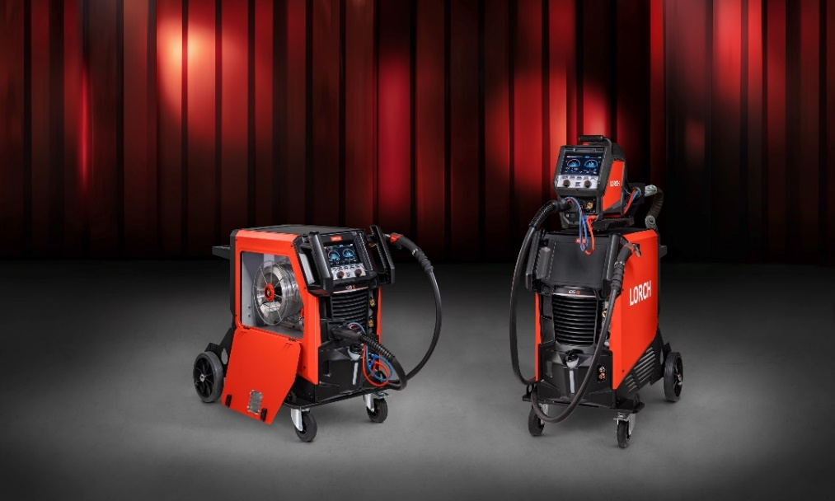
Fig. 1 : extrêmement performante, entièrement en réseau, intelligente : la nouvelle génération de postes à souder iQS de Lorch Schweißtechnik – l’avenir du soudage industriel.
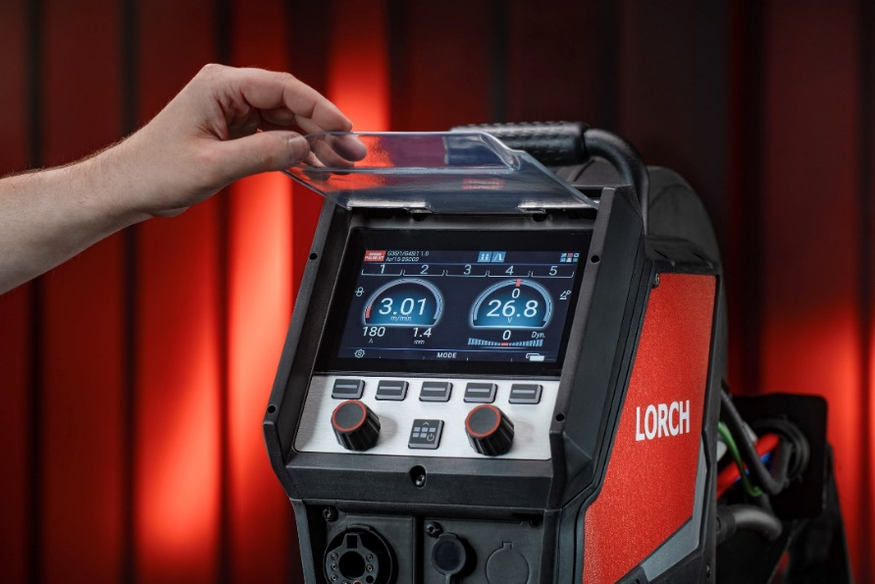
Fig. 2 : écran brillant pour des couleurs encore plus brillantes, commande tactile ou par bouton rotatif, représentation visuelle de la séquence de soudage : l’écran de pointe répond à tous les souhaits des utilisateurs.

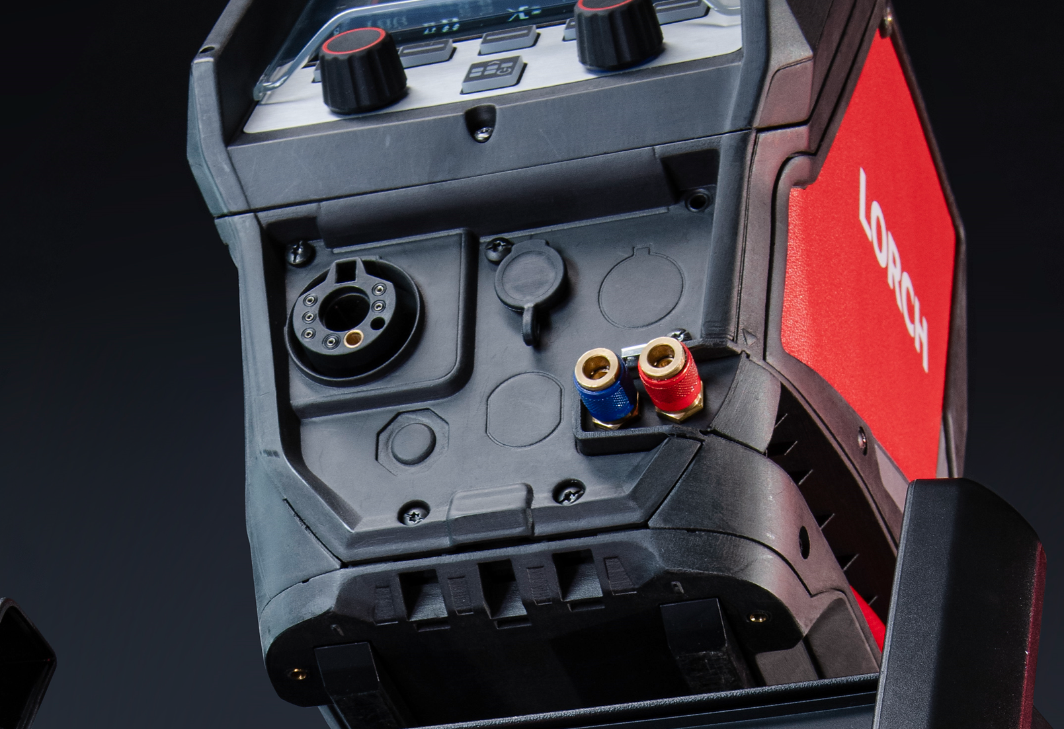
Fig. 3 : simple, rapide et amélioré : le nouveau connecteur central simplifie extrêmement le changement de torche. Un adaptateur permet également l’utilisation d’un raccord central Euro.

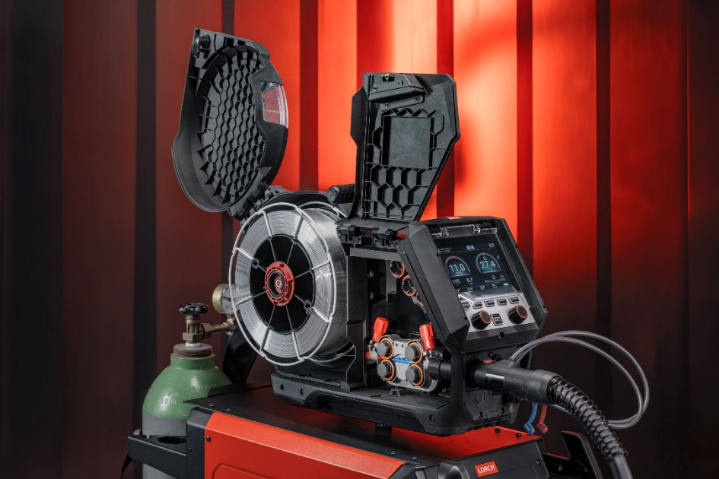
Fig. 4 : une autre nouveauté, le coffret-dévidoir MF 09, se distingue par sa construction modulaire et sa fixation simplifiée à l’aide d’un mandrin

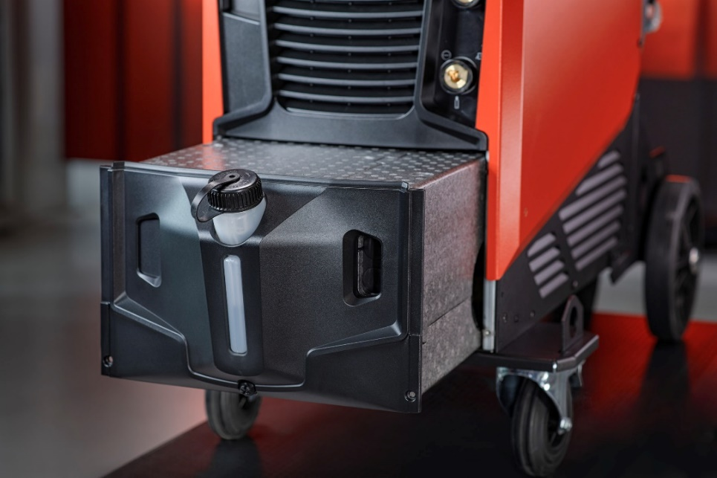
Fig. 5 : une construction modulaire et axée sur le service répond aux besoins des techniciens de maintenance à un nouveau niveau

Contact presse :
Lorch Schweißtechnik GmbH
Corinna Baketaric
Im Anwänder 24-26
71549 Auenwald
Allemagne
presse@lorch.eu
Téléphone +49 7191 503-0
Reproduction libre. Merci de nous envoyer un exemplaire justificatif.

